**LAPORAN TUGAS KECIL 4**

IF2211 – STRATEGI ALGORITMA

**Ekstraksi Informasi dari Artikel Berita**

**dengan Algoritma Pencocokan String**



Disusun oleh

Tony Eko Yuwono

13518030

**PROGRAM STUDI TEKNIK INFORMATIKA**

**SEKOLAH TEKNIK ELEKTRO DAN INFORMATIKA**

**INSTITUT TEKNOLOGI BANDUNG**

**2020**

# **Deskripsi**

* 1. **Algoritma Knuth-Morris-Pratt**

Algoritma Knuth-Morris-Pratt (KMP) adalah algorima pencocokan string yang mencocokkan strik dari kiri ke kanan (seperti Brute Force), namun penggeserannya dilakukan lebih cerdas daripada brute force karena menggunakan larik LPS (*border function*) pada tahap *preprocessing*. Pada tahap preprocessing, dicari sebuah larik LPS (proper prefix terpanjang yang juga suffix) pada setiap substring dari teks *pattern* mulai dari substring dengan panjang 1 hingga N.

Setelah membuat larik LPS, algoritma KMP dimulai dari indeks ke-0 teks dan indeks ke-0 *pattern*. Pencarian dilakukan dengan melakukan penggeseran hingga ditemukan ketidakcocokan hingga pembacaan teks berakhir atau ditemukan substring dimana semua huruf pada substring cocok dengan *pattern*. Jika ditemukan ketidakcocokan pada sebuah indeks (misalkan j), maka pattern akan digeser sehingga dimulai dari indeks LPS(k) dimana k adalah j-1. Jika ditemukan kecocokan terhadap semua huruf pada pattern, indeks pertama kecocokan teks akan dicatat.

* 1. **Algoritma Boyer-Moore**

Algoritma Boyer-Moore terdiri dari dua teknik, yaitu teknik *looking-glass*, dan teknik *character-jump*. Teknik *looking-glass* adalah teknik untuk menemukan *pattern* dalam teks dengan menelusuri pattern secara mundur (dari kanan ke kiri). Sedangkan teknik *character-jump* adalah teknik yang mengurus pergeseran karakter pada pattern, dimana jika *mismatch* terjadi pada T[i] != P[j], terdapat tiga kemungkinan, yaitu:

1. Jika pada pattern terdapat huruf pada P[j], geser pattern ke kanan hingga T[i] == P[j].

2. Jika pada pattern terdapat huruf pada P[j] tetapi pergeseran ke kanan tidak dimungkinkan, maka geser pattern 1 langkah sehingga berada pada T[i+1].

3. Jika kasus pertama dan kedua tidak dapat diaplikasikan, geser P[0] hingga bertemu T[i+1].

Pergeseran tersebut akan dilakukan hingga semua huruf pada pattern cocok dengan substring dari teks, atau pembacaan teks sudah berakhir.

* 1. **Regular Expression**

Regular Expression (Regex) adalah deretan karakter spesial yang mendefinisikan sebuah *pattern* dalam sebuah string. Regex dapat melakukan pencocokan string dengan efisien. Saat ini Regex telah digunakan pada berbagai bahasa pemrograman, termasuk Python dimana terdapat modul bawaan yang dapat diimport dengan nama re. Pattern pada Regex memiliki struktur tersendiri yang harus dibaca misalnya metakarater titik (.) yang menandakan karakter tersebut bisa diisi apa saja.

1. **Kode Program**

Program dibuat dengan bahasa Python dan framework Flask. Berikut adalah kode program algoritma KMP, BM, atau Regex pada aplikasi ini:

1. **kmp.py**

|  |
| --- |
| def computeLPS(pattern):      '''Compute LPS (longest proper prefix which is also suffix) for preprocessing in KMP Algorithm'''      lps = [0 for i in range(len(pattern))]      lastLps = 0 #variabel untuk mencatat lps      indexNow = 1 #pencarian lps dari index-1 (lps[0] pasti 0)      while indexNow < len(pattern):          if pattern[indexNow].lower() == pattern[lastLps].lower():              lastLps+=1 #geser lastLps              lps[indexNow] = lastLps              indexNow+=1 #geser index saat ini          elif lastLps > 0: #karakter pada pattern ke-i dan ke-lastLps tidak sama              lastLps = lps[lastLps-1]          else:              lps[indexNow] = 0              indexNow+=1      return lps  def search(text, pattern):      '''String matching KMP Algorithm modified, can search multiple pattern occurence in a text'''      lps = computeLPS(pattern)      idxText = idxPattern = 0      idxFound = []      while idxText < len(text):          if (pattern[idxPattern].lower() == text[idxText].lower()):              idxText+=1              idxPattern+=1              if idxPattern == len(pattern):                  idxFound.append(idxText-idxPattern)                  idxPattern = 0          elif idxPattern > 0:              idxPattern = lps[idxPattern-1]          else:              idxText+=1      return idxFound |

1. **bm.py**

|  |
| --- |
| def buildLast(pattern):      '''The preprocessing function for Boyer-Moore Algorithm'''      last = [-1 for i in range(128)]      for i in range(len(pattern)):          last[ord(pattern[i].lower())] = i      return last  def search(text, pattern):      '''String matching Boyer Moore Algorithm modified, can search multiple pattern occurence in a text'''      last = buildLast(pattern)      idxText = idxPattern = len(pattern)-1      idxFound = []      while idxText < len(text):          if pattern[idxPattern].lower() == text[idxText].lower():              if idxPattern == 0:                  idxFound.append(idxText)                  idxText = idxText+2*len(pattern)-1 #geser text ke posisi string setelah matched                  idxPattern = len(pattern)-1 #reset idxPattern              else:                  idxText-=1                  idxPattern-=1          else:              lastOcc = last[ord(text[idxText].lower())]              idxText += len(pattern)-min(idxPattern, 1+lastOcc)              idxPattern = len(pattern)-1      return idxFound |

1. **rgx.py**

|  |
| --- |
| import re  import datetime  def search(text, pattern):      '''String matching with Regex'''      regex = re.compile(pattern, re.IGNORECASE)      return [m.start() for m in regex.finditer(text)]  def searchDigit(sentence):    number = searchDigit2(sentence)    if number[0] == '': number = searchDigit1(sentence)    return number  def searchDigit1(text):      '''Search number with digit format'''      return [x.group() for x in re.finditer( r'[ "]\d+[\.,]?\d+( ?%)? ?(?:[pP]uluh|[rR]atus|[rR]ibu|[jJ]uta)? (?:\d+)?|^\d+[\.,]?\d+( ?%)? ?(?:[pP]uluh|[rR]atus|[rR]ibu|[jJ]uta)? (?:\d+)?', text)]  def searchDigit2(sentence):    '''Search number with alphabetic format'''    all = re.findall(r"((?:^(?:\d+)(?:,\d+)? ?|(?:[lL]ebih|[kK]urang (?:dari )?)?(?:[sS]atu |[dD]ua |[tT]iga |[eE]mpat |[lL]ima |[eE]nam |[tT]ujuh |[dD]elapan |[sS]embilan ))?(?: ?%|[pP]ersen|[pP]uluh|[rR]atus|[rR]ibu|[jJ]uta)?)",sentence)    return all  def searchDate(sentence):      result = searchDate5(sentence)      if not result: result = searchDate4(sentence)      if not result: result = searchDate3(sentence, "/")      if not result: result = searchDate3(sentence, "-")      if not result: result = searchDate2(sentence, "/")      if not result: result = searchDate2(sentence, "-")      return result  def searchDate2(sentence, separator):      '''Search date with pattern: DD/MM/YY or DD-MM-YY'''      result = []      pattern = '\d{1,2}'+separator+'\d{1,2}'+separator+'\d{2}'      dateformat = "%d"+separator+"%m"+separator+"%y"      regex = re.compile(pattern)      for match in regex.finditer(sentence):          try:              datetime.datetime.strptime(match.group(), dateformat)              result.append(match.group())          except ValueError:              pass      return result  def searchDate3(sentence, separator):      '''Search date with pattern: DD/MM/YYYY or DD-MM-YYYY'''      result = []      pattern = '\d{1,2}'+separator+'\d{1,2}'+separator+'\d{4}'      dateformat = "%d"+separator+"%m"+separator+"%Y"      regex = re.compile(pattern)      for match in regex.finditer(sentence):          try:              datetime.datetime.strptime(match.group(0), dateformat)              result.append(match.group(0))          except ValueError:              pass      return result  def searchDate4(sentence):      '''Search date with pattern: Day Date Month Year Time TimeRegion'''      result = []      pattern = "(?:Kemarin (?:lusa)? ?,?)?((?:[sS]enin)?|(?:[sS]elasa)?|(?:[rR]abu)?|(?:[kK]amis)?|(?:[jJ]umat)?|(?:[sS]abtu)?|(?:[mM]inggu)?)[,-]? ?((0?[1-9])|([12][0-9])|3[01])[ -/](?:[jJ]an(?:uari)?|[fF]eb(?:ruari)?|[mM]ar(?:et)?|[aA]pr(?:il)?|[mM]ei|[jJ]uni?|[jJ]uli?|[aA]gustus|[sS]ept?(?:ember)?|[oO]kt(?:ober)?|[nN]ov(?:ember)?|[dD]es(?:ember)?)[ -/](?:\d{4})?[ -/]? ?(?:[pP]ukul)?(?:\d{2}:\d{2})? ?(?:([wW][iI])([tT][aA]?|[bB]))?(?:(?:yang )?lalu)?"      regex = re.compile(pattern)      if regex.search(sentence): result.append(regex.search(sentence).group())      return result  def searchDate5(sentence):      '''Search date with pattern: Day (Date/Month/Year or Date-Month-Year)  Time TimeRegion'''      result = []      pattern = "(?:Kemarin (?:lusa)? ?,?)?((?:[sS]enin)?|(?:[sS]elasa)?|(?:[rR]abu)?|(?:[kK]amis)?|(?:[jJ]umat)?|(?:[sS]abtu)?|(?:[mM]inggu)?)[,-]? ?\(?((0?[1-9])|([12][0-9])|3[01])[ -/](0?[1-9]|1[12])[ -/](?:\d{4})?[ -/]? ?(?:[pP]ukul)? ?(?:\d{2}[.:]?\d{2})? ?(?:([wW][iI])([tT][aA]?|[bB]))?(?:(?:yang )?lalu)?"      regex = re.compile(pattern)      if regex.search(sentence): result.append(regex.search(sentence).group())      return result |

1. **algo.py**

|  |
| --- |
| from stringmatcher import decomposer, kmp, bm, rgx  def search(listFile, keyword, method, currentFolder):      fileResult = []      for file in listFile:          searchResult = []          text = decomposer.decomposition(currentFolder+"/"+file)          if method == "kmp":              for sentence in text:                  idxFound = kmp.search(sentence, keyword);                  if idxFound: searchResult.append((rgx.searchDate(sentence), rgx.searchDigit(sentence), sentence))          elif method == "bm":              for sentence in text:                  idxFound = bm.search(sentence, keyword);                  if idxFound: searchResult.append((rgx.searchDate(sentence), rgx.searchDigit(sentence), sentence))          elif method == "regex":              for sentence in text:                  idxFound = rgx.search(sentence, keyword);                  if idxFound: searchResult.append((rgx.searchDate(sentence), rgx.searchDigit(sentence), sentence))          fileResult.append((file, searchResult))      return fileResult |

1. **decomposer.py**

|  |
| --- |
| from nltk import tokenize  def decomposition(path):      '''Fungsi untuk mendekomposisi teks paragraf menjadi array of kalimat'''      file = open(path)      text = tokenize.sent_tokenize(file.read())      result = []      for sentence in text:          result.append(sentence.replace("\n", " "))      return result |

1. ***Screenshot* Program**

Program dijalankan pada komputer dengan spesifikasi:

Processor : Intel Core i7-8585U

Memori : 16 GB DDR4

Hard Disk : SSD M.2 PCIe

1. **Berita1.txt**

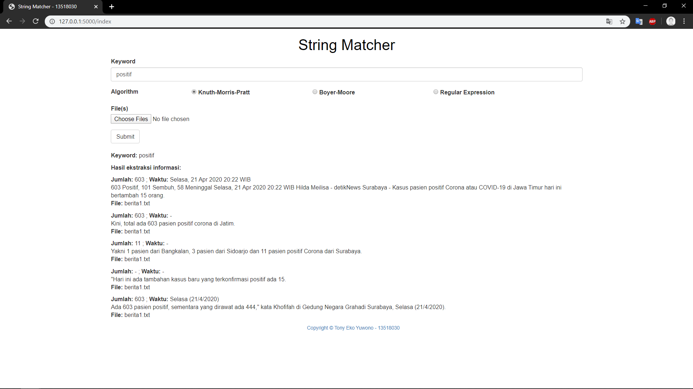

1. **Berita9.txt**

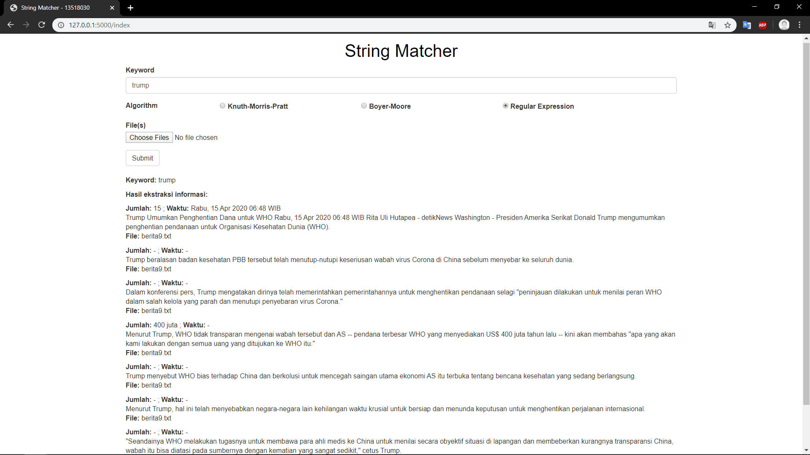

1. **Berita10.txt**

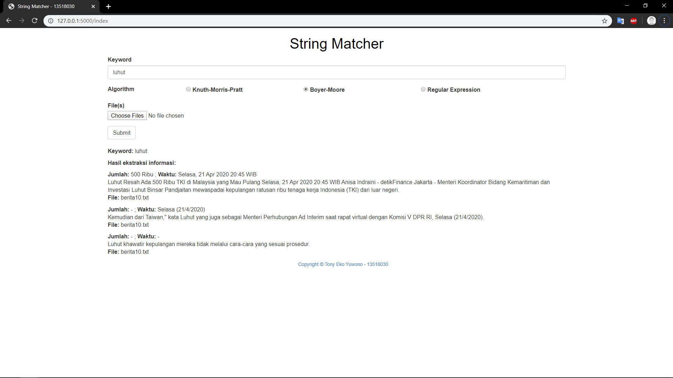

1. **11 File Text Berita**

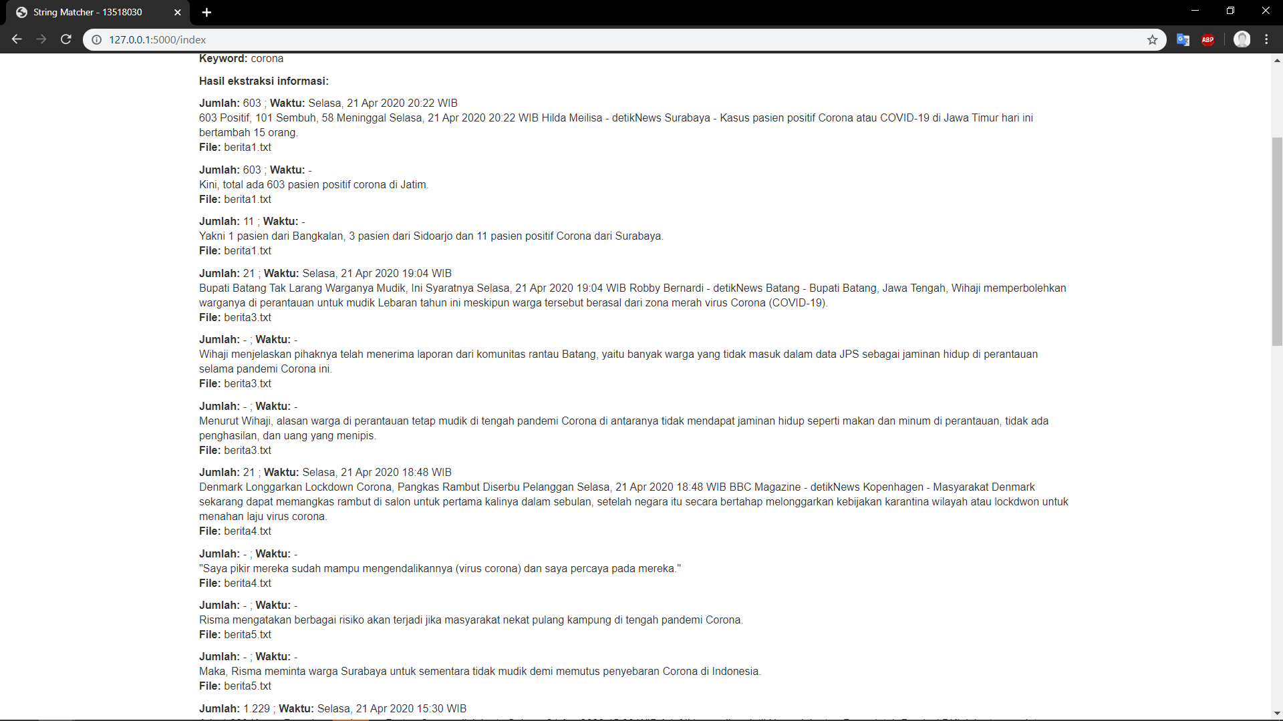

1. **About Me (Perihal)**

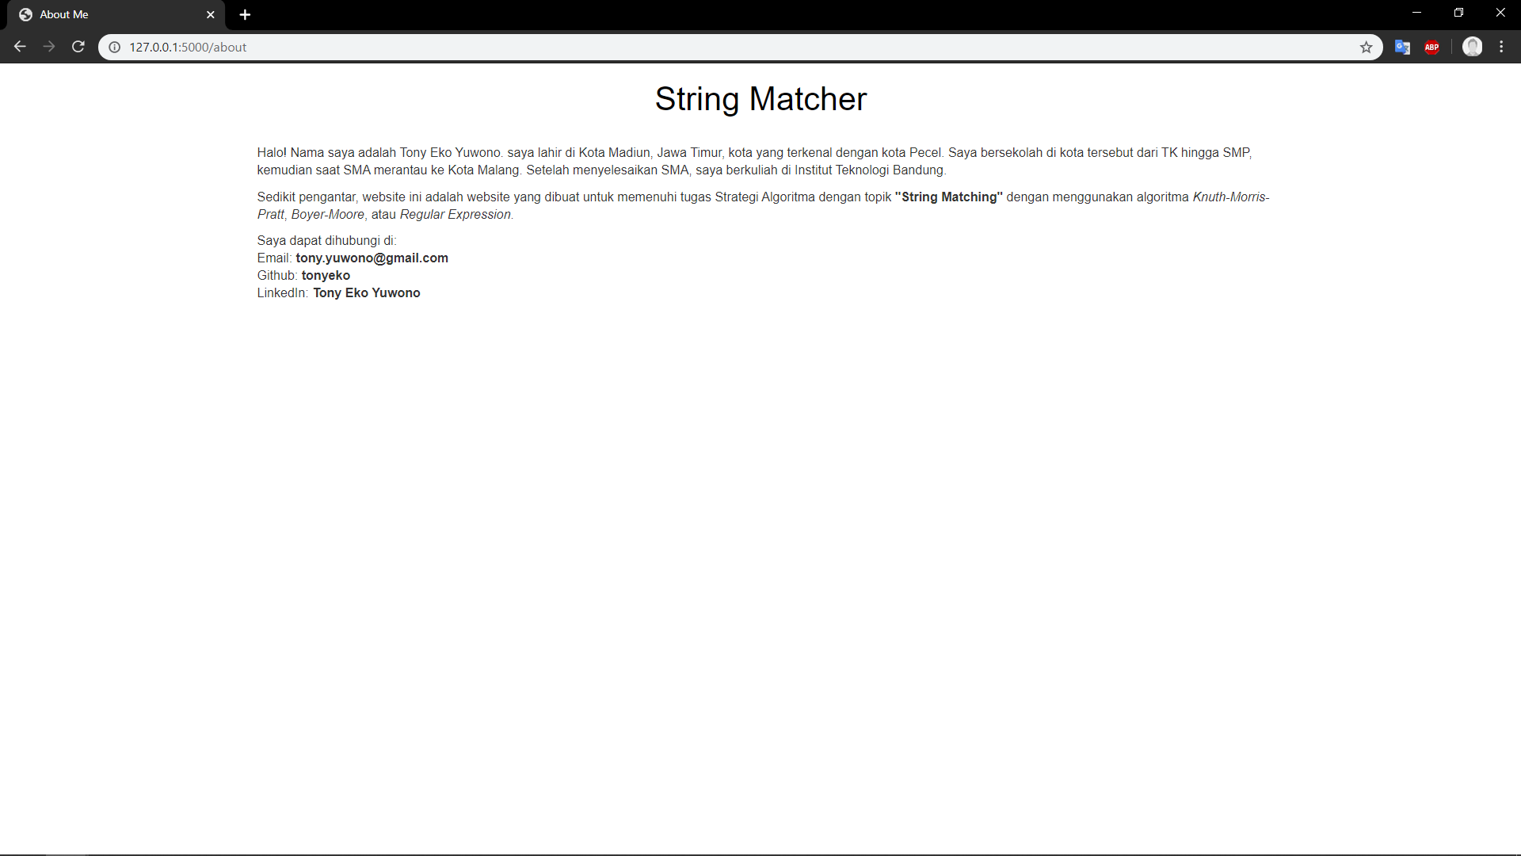

1. **Tabel Penilaian**

|  |  |  |
| --- | --- | --- |
| **Poin** | **Ya** | **Tidak** |
| 1. Program berhasil dikompilasi | ✓ |  |
| 1. Program berhasil *running* | ✓ |  |
| 1. Program dapat menerima input dan menuliskan output | ✓ |  |
| 1. Luaran sudah benar untuk data uji | ✓ |  |